Светильник общего назначения светодиодный стационарный, т.м. "Feron", серии: AL
модели: AL170, AL171
Инструкция по эксплуатации и технический паспорт
- Описание
- Подвесные светильники TM «FERON» предназначены для внутреннего освещения жилых и общественных помещений: акцентной подсветки деталей интерьера, декоративной подсветки и художественного оформления помещений. Возможность изменять длину подвеса позволяет регулировать монтажную высоту светильника для выбора его оптимального положения.
- Светильник предназначен для работы в сети переменного тока с номинальным напряжением 230В/50Гц. Качество электроэнергии должно соответствовать требованиям ГОСТ Р 32144-2013.
- Технические характеристики*:
Модель | AL170 | AL171
Габаритные размеры, мм | 60x600 | 60x1200
Потребляемая мощность | 10Вт | 20Вт
Номинальный световой поток | 550лм | 1100лм
Напряжение питания | 185-240В
Частота сети | 50Гц
Цветовая температура | 3000K, 4000K (см. на упаковке)
Общий индекс цветопередачи, Ra | >80
Материал корпуса | Алюминий, железо
Материал рассеивателя | Акрил
Цвет корпуса | См. на упаковке
Тип источника света | SMD2835
Степень защиты от пыли и влаги | IP20
Класс защиты от поражения током | I
Климатическое исполнение | УХЛ4
Коэффициент пульсации освещенности | <5%
Температура эксплуатации | -10...+40 °С
Срок службы | 50000ч.
*представленные в данном руководстве технические характеристики могут незначительно отличаться в зависимости от партии производства, производитель имеет право вносить изменения в конструкцию продукта без предварительного уведомления (см. на упаковке)
- Комплектация
- Светильник.
- Инструкция по эксплуатации.
- Коробка упаковочная.
- Монтажный комплект.
- Шестигранный ключ.
- Установка.
- Достаньте светильник из упаковки и проведите внешний осмотр, проверьте наличие всей необходимой комплектации.
- Обесточьте и подготовьте к подключению кабель питающей сети. Подведите питающий кабель к месту монтажа светильника.
- Для монтажа светильников воспользуйтесь схемой:
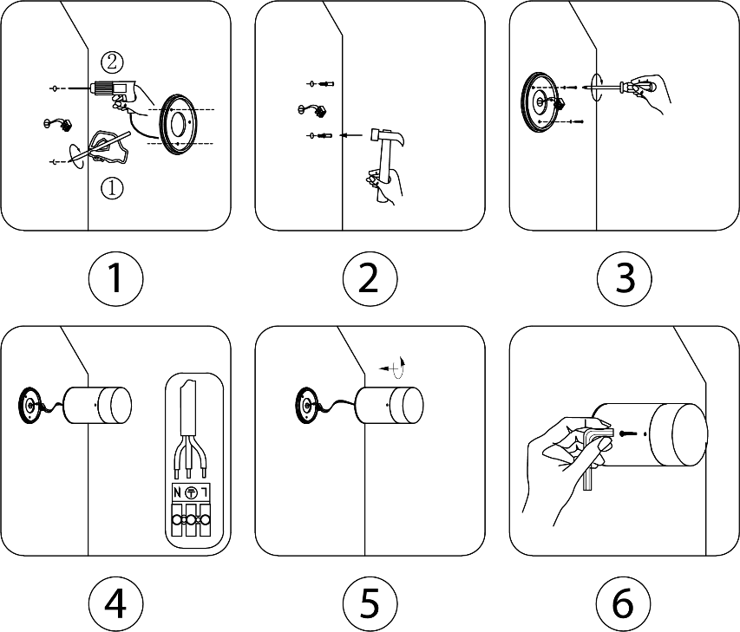
- Выкрутите основание светильника.
- Используя основание светильника, просверлите в монтажной поверхности два отверстия и вставьте в отверстия пластиковые дюбели. Затем закрепите основание светильника на монтажной поверхности при помощи двух саморезов.
- Сбоку корпуса светильника ослабьте 3 винта при помощи шестигранного ключа, чтобы корпус поворачивался относительно светильника.
- Подключите провода питающего кабеля к проводам светильника.
- Накрутите корпус светильника на основание.
- Отрегулируйте положение светильника и закрутите боковые винты с помощью шестигранного ключа.
- Включите питание.
- Техническое обслуживание
- Обслуживание светильника проводить только при отключенном электропитании.
- Протирку от пыли корпуса и оптического блока светильника осуществлять мягкой тканью по мере загрязнения.
- Меры предосторожности.
- К работе со светильником допускаются лица, имеющие группу допуска по электробезопасности не ниже III.
- Все работы со светильником выполняются только при отключенном напряжении питания.
- Не вскрывайте корпус светильника, это может привести к повреждению внутренних частей конструкции светильника.
- Изделие предназначено для использования только внутри помещений.
- Запрещена эксплуатация светильника при поврежденной изоляции питающего кабеля или светильника.
- Не использовать с диммером.
- Запрещена эксплуатация светильника в помещениях с повышенным содержанием пыли или влаги.
- Радиоактивные и ядовитые вещества в состав светильника не входят.
- Характерные неисправности и способы их устранения
Внешние проявления и дополнительные признаки неисправности | Вероятная причина | Метод устранения
При включении питания светильник не работает | Отсутствует напряжение в питающей сети | Проверьте наличие напряжения питающей сети и, при необходимости, устраните неисправность
 | Плохой контакт | Проверьте контакты в схеме подключения и устраните неисправность
 | Поврежден питающий кабель | Проверьте целостность цепей и целостность изоляции
Если при помощи произведенных действий не удалось устранить неисправность, то дальнейший ремонт не целесообразен (неисправимый дефект). Обратитесь в место продажи товара.
- Хранение
Хранение товара осуществляется в упаковке в помещении при отсутствии агрессивной среды. Температура хранения от -25°С до +50°С, относительная влажность не более 80% при температуре 25°С. Не допускать воздействия влаги.
- Транспортировка
Светильник в упаковке пригоден для транспортировки автомобильным, железнодорожным, морским или авиационным транспортом.
- Утилизация
Светильники не содержат дорогостоящих или токсичных материалов и комплектующих деталей, требующих специальной утилизации. По истечении срока службы светильник необходимо разобрать на детали, рассортировать по видам материалов и утилизировать как бытовые отходы.
- Сертификация
Продукция сертифицирована на соответствие требованиям ТР ТС 004/2011 «О безопасности низковольтного оборудования», ТР ТС 020/2011 «Электромагнитная совместимость технических средств», ТР ЕАЭС 037/2016 «Об ограничении применения опасных веществ в изделиях электротехники и радиоэлектроники». Продукция изготовлена в соответствии с Директивами 2014/35/EU «Низковольтное оборудование», 2014/30/ЕU «Электромагнитная совместимость».
- Информация об изготовителе и дата производства
Сделано в Китае. Изготовитель: «NINGBO YUSING LIGHTING CO., LTD» Китай, No.1199, MINGGUANG RD.JIANGSHAN TOWN, NINGBO, CHINA/Нинбо Юсинг Лайтинг, Ко., № 1199, Минггуан Роуд, Цзяншань Таун, Нинбо, Китай. Филиалы завода-изготовителя: «Ningbo Yusing Electronics Co., LTD» Civil Industrial Zone, Pugen Village, Qiu’ai, Ningbo, China / ООО "Нингбо Юсинг Электроникс Компания", зона Цивил Индастриал, населенный пункт Пуген, Цюай, г. Нингбо, Китай; «Zheijiang MEKA Electric Co., Ltd» No.8 Canghai Road, Lihai Town, Binhai New City, Shaoxing, Zheijiang Province, China/«Чжецзян МЕКА Электрик Ко., Лтд» №8 Цанхай Роад, Лихай Таун, Бинхай Нью Сити, Шаосин, провинция Чжецзян, Китай; "Hangzhou Junction Imp.and Exp. Co.,LTD." Адрес: No.95 Binwen Road,Binjiang District, Hangzhou, China/ООО "Ханчжоу Джанкшин Имп. Энд. Эксп. Компания". Адрес; №95 Бинвин шоссе, район Бинзянь, г. Ханчжоу, Китай. Уполномоченный представитель в РФ/Импортер: ООО «СИЛА СВЕТА» Россия, 117405, г. Москва, ул. Дорожная, д. 48, тел. +7(499)394-69-26.
Дата изготовления нанесена на корпус светильника в формате ММ.ГГГГ, где ММ – месяц изготовления, ГГГГ – год изготовления.
- Гарантийные обязательства.
- Гарантия на товар составляет 2 года (24 месяца) со дня продажи. Гарантия предоставляется на внешний вид светильника и работоспособность светодиодного модуля и электронных компонентов.
- Гарантийные обязательства осуществляются на месте продажи товара, Поставщик не производит гарантийное обслуживание розничных потребителей в обход непосредственного продавца товара.
- Началом гарантийного срока считается дата продажи товара, которая устанавливается на основании документов (или копий документов) удостоверяющих факт продажи, либо заполненного гарантийного талона (с указанием даты продажи, наименования изделия, даты окончания гарантии, подписи продавца, печати магазина).
- В случае отсутствия возможности точного установления даты продажи, гарантийный срок отсчитывается от даты производства товара, которая нанесена на корпус товара в виде надписи, гравировки или стикерованием.
- Если от даты производства товара, возвращаемого на склад поставщика прошло более двух лет, то гарантийные обязательства НЕ выполняются без наличия заполненных продавцом документов, удостоверяющих факт продажи товара.
- Гарантийные обязательства не выполняются при наличии механических повреждений товара или нарушения правил эксплуатации, хранения или транспортировки.
- Срок службы изделия 5 лет.

